# Pracownia baz danych – 22.09.2025

## Modele baz danych

1. Model hierarchiczny - W tym modelu przechowywane dane są zorganizowane w postaci drzewa. Informacja jest zawarta w dokumentach oraz w strukturze drzewa (podobnej do drzewa folderów na dysku komputera).

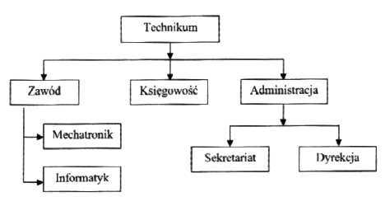

1. Model sieciowy - Połączenia między dokumentami tworzą sieć. Informacja jest zawarta w dokumentach oraz w przebiegu połączeń sieci.

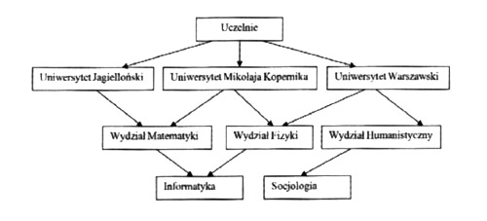

1. Model obiektowy - Model obiektowy łączy cechy programów komputerowych tworzonych w językach programowania obiektowego z cechami aplikacji bazodanowych. Obiekt w bazie reprezentuje obiekt w świecie rzeczywistym.
2. Model relacyjny - podstawa relacyjnych baz danych, organizujący dane w tabele z wierszami i kolumnami, łącząc je za pomocą kluczy i definiując relacje między nimi za pomocą SQL

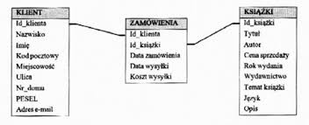

1. Model postrelacyjny - rozszerzona forma modelu relacyjnego, która wzbogaca struktury tabel o nowe elementy, takie jak obsługę złożonych typów danych, zagnieżdżone relacje, funkcje rozszerzalne czy elementy obiektowości. W przeciwieństwie do modelu nierelacyjnego (NoSQL), model postrelacyjny nadal opiera się na koncepcji tabel, ale dodaje funkcje ułatwiające reprezentację skomplikowanej rzeczywistości i integrację różnych technologii, np. XML czy rozwiązań analitycznych.
2. Model jednorodny - to najprostszy typ modelu danych, w którym wszystkie informacje przechowywane są w jednym, spójnym miejscu, na przykład w jednej tabeli, arkuszu lub pliku, a dane są w nim bardzo podobne lub identyczne

## Zadania

### Karta pracy 1.

1. ***Piotr jest właścicielem hurtowni części samochodowych. Poza sprzedażą stacjonarną chce uruchomić sklep internetowy. Jaki system baz danych powinien wybrać.***

Pan Piotr powinien wybrać system relacyjny. Sklep internetowy potrzebuje wiele różnych typów tabel np.: produkty, użytkownicy, transakcje, zamówienie, opinie. To wymaga systemu, który jest w stanie obsłużyć wiele różnych relacji i pozwoli w łatwy sposób posegregować dane.

1. ***W przedszkolu jest niezbędne zastosowanie systemu baz danych do rozliczania wydatków związanych z utrzymaniem kuchni zgodnie z nowymi wytycznymi, dotyczącymi masowego żywienia w placówkach oświatowych. Niestety, nie ma gotowego rozwiązań tego typu. Przedszkole samodzielnie chce utworzyć taką aplikacje a podstawie stabilnego systemu baz danych. Jakie rozwiązanie powinna przyjąć dyrekcja.***

Dyrekcja powinna wybrać model jednorodny. Jest on prosty w obsłudze i w pełni wystarczy by przechowywać wydatki kuchni. Można użyć takich pól jak: Cena, Typ, Osoba, Data. Na to wystarczy tabelka w Excelu.

### Zadanie 1.

### Zadania 2.

Które z opisanych poniżej przykładów można nazwać bazą danych? Postaw znak X w odpowiedniej komórce tabeli.

|  |  |  |  |
| --- | --- | --- | --- |
| Opis zbioru danych | Tak | Nie | Uzasadnienie |
| Wiersz Jana Brzechwy |  | X | Jest to nie uporządkowany tekst |
| Książka telefoniczna | X |  | Można wyszukiwać osobę na podstawie jej numeru |
| Spis znajomych z Facebooka | X |  |  |
| Dziennik lekcyjny | X |  | Dzieli dane na lekcje, nauczycieli, klasy. Można sortować i filtrować |
| Bilet autobusowy |  | X | Nie, nie zawiera ona przydatnych informacji jak rozkład jazdy. |

### Zadanie 3.

* **Jedną z cech charakterystycznych dla bazy danych jest zgodność ze standardami W3C.** - **Fałsz**  
  Bazy danych nie muszą być zgodne ze standardami W3C, które dotyczą głównie technologii webowych (np. HTML, CSS, XML).
* **Integralność danych oznacza jej zgodność z rzeczywistością.** - **Prawda**  
  Integralność danych zapewnia, że dane są poprawne, spójne i zgodne z rzeczywistością (np. poprawność wpisów, brak błędów).
* **Struktura bazy danych to przeniesienie na postać diagramu koncepcji układu tabel i powiązań między nimi.** - **Prawda**  
  Struktura bazy danych rzeczywiście odnosi się do organizacji tabel i ich powiązań w systemie.
* **Model jednorodny przechowuje wszystkie dane co najmniej w dwóch tabelach.** - **Fałsz**  
  Model jednorodny (np. w kontekście relacyjnych baz danych) zazwyczaj przechowuje dane w jednej tabeli, niekoniecznie w dwóch.
* **MS Access to serwer baz danych SQL działający w systemie Windows.** - **Fałsz**  
  MS Access to aplikacja do zarządzania bazami danych, ale nie jest to serwer baz danych, jak np. SQL Server. MS Access jest bardziej narzędziem desktopowym.
* **Każda baza danych musi mieć przynajmniej jedną tabelę.** - **Prawda**  
  Każda baza danych relacyjna musi zawierać co najmniej jedną tabelę do przechowywania danych.
* **W 1985 roku E.F. Codd przedstawił dwadzieścia zasad opisujących model relacyjny baz danych.** - **Prawda**  
  E.F. Codd rzeczywiście przedstawił 12 zasad (nie 20) dotyczących modelu relacyjnego baz danych, ale jest to powszechnie znane wydarzenie w historii baz danych.
* **Obiektowe bazy danych to przechowywanie danych w jednej tabeli.** - **Fałsz**  
  Obiektowe bazy danych przechowują dane w obiektach, a nie w jednej tabeli.
* **Jedną ze starszych aplikacji bazodanych był program dBASE.** - **Prawda**  
  dBASE był jednym z pierwszych popularnych programów do zarządzania bazami danych w latach 80-tych.

### Zadanie 4.

Model relacyjny - podstawa relacyjnych baz danych, organizujący dane w tabele z wierszami i kolumnami, łącząc je za pomocą kluczy i definiując relacje między nimi za pomocą SQL

Przykłady: dziennik szkolny, sklep internetowy, księgarnia